DEKRET

Nr. 7939, datë 28.1.2013

PËR DHËNIE TË SHTETËSISË SHQIPTARE

Në mbështetje të nenit 92 pika “c” dhe 93 të Kushtetutës, si dhe të neneve 9, 10 dhe 20 të ligjit nr. 8389, datë 5.8.1998 “Për shtetësinë shqiptare”, të ndryshuar, bazuar edhe në propozimin e Ministrit të Brendshëm

DEKRETOJ:

Neni 1

U jepet shtetësia shqiptare me kërkesë të tyre personave të mëposhtëm:
1. Blerina Qazim Belegu (Oruçi)
2. Olga Pavel Ulqinaku (Grigorieva)
3. Sefer Rexhep Avdiaj
4. Fabio Carmine Attanasio
5. Pekhan Pekdoğan Işipek
6. Yücel Mikdat Aksu
7. Leonora Zeqir Lutfija (Salihu)
8. Alla Mikolla Halahan
9. Nexhmije Jusuf Bajrami

Neni 2

Ky dekret hyn në fuqi menjëherë.

PRESIDENTI I REPUBLIKËS SË SHQIPËRISË
Bujar Nishani

DEKRET

Nr. 7940, datë 1.2.2013

PËR EMËRIMIN E REKTORIT NË UNIVERSITETIN E MJEKËSISË, TIRANË

Në mbështetje të nenit 92 shkronja “g” dhe nenit 93 të Kushtetutës, si dhe të nenit 23 pika 2 të ligjit nr. 9741, datë 21.5.2007 “Për arsimin e lartë në Republikën e Shqipërisë”, të ndryshuar, me propozimin e Ministrit të Arsimit dhe Shkencës

DEKRETOJ:

Neni 1

Znj. Jera Kruja, emërohet në postin e autoritetit drejtues, rektor, në Universitetin e Mjekësisë Tiranë.

Neni 2

Ky dekret hyn në fuqi menjëherë.

PRESIDENTI I REPUBLIKËS SË SHQIPËRISË
Bujar Nishani

VENDIM

Nr. 31, datë 25.1.2013

PËR LIRIM NGA DETYRA

Në mbështetje të nenit 100 të Kushtetutës dhe të pikës 2 të nenit 6 të ligjit nr. 9000, datë 30.1.2003 “Për organizimin dhe funksionimin e Këshillit të Ministrave”, me propozimin e Kryeministrit, Këshilli i Ministrave

VENDOSI:

Znj. Zana Xhuka, Zëvendësministër i Mbrojtjes, lirohet nga kjo detyrë.
Ky vendim hyn në fuqi menjëherë.

KRYEMINISTRI
Sali Berisha

VENDIM

Nr. 34, datë 31.1.2013

PËR DISA NDRYSHIME NË VENDIMIN NR. 248, DATË 27.4.2007 TË KËSHILLIT TË MINISTRAVE “PËR KRIJIMIN E AGJENCISË KOMBËTARE TË SHOQËRISË SË INFORMACIONIT”, TË NDRYSHUAR

Në mbështetje të nenit 100 të Kushtetutës dhe të neneve 10 e 11 të ligjit nr. 9000, datë 30.1.2003 “Për organizimin dhe funksionimin e Këshillit të Ministrave”, me propozimin e Ministrit për Inovacionin dhe Teknologjinë e Informacionit e të Komunikimit, Këshilli i Ministrave

VENDOSI:

1. Në vendimin nr. 248, datë 27.4.2007 të Këshillit të Ministrave, të ndryshuar, të bëhen këto ndryshime:
a) Shkronjat “e”, “ë” dhe “n” të pikës 3, ndryshohen, si më poshtë vijon:
“e) Me qëllim zbatimin efektiv të standardeve ndërkombëtare dhe evropiane, të adoptuara dhe bashkërendimin e projekteve në fushën e TIK-së, institucionet e mësipërme, në të gjitha rastet, marrin mendimin e AKSHI-t, për:
i) Specifikimet teknike të prokurimeve, të realizuara me fonde të Buxhetit të Shtetit, hua dhe/ose grante të dhëna nga donatorë;
ii) Procedurat që kanë lidhje me projektpropozime/projekte të ndryshme, dhurata apo ndihma materiale.
AKSHI jep mendimin e tij, brenda afatit prej 20 ditësh pune nga data e marrjes së dokumentacionit të sipërpërmendur.
“ë) Zhvillon, administron dhe mirëmban rrjetin qeveritar GovNet dhe portalin qeveritar;
......
“n) Nëpërmjet Qendrës së të Dhënave Qeveritare (Datacenter Qeveritar) zhvillon dhe ofron shërbimet e infrastrukturës “cloud” për administratën publike. Qendra e të Dhënave Qeveritare ofron, minimalisht, këto shërbime të përqendruara elektronike:
i) Autentifikim dhe identifikim të sigurt;
ii) Postën elektronike qeveritare (Gov mail);
iii) Internet të sigurt;
iv) DNS të sigurt (Domain Name System);
v) Shërbimet Hosting për sisteme, pajisje, aplikime, faqe/portale web etj.”.
b) Pikat 3.1, 3.2 dhe 3.3 shfuqizohen.
2. Ngarkohen Ministri për Inovacionin dhe Teknologjinë e Informacionit e të Komunikimit dhe Agjencia Kombëtare për Shoqërinë e Informacionit për zbatimin e këtij vendimi.
Ky vendim hyn në fuqi pas botimit në Fletoren Zyrtare.

KRYEMINISTRI
Sali Berisha

VENDIM

Nr. 35, datë 16.1.2013

PËR PJESËMARRJEN E FORCAVE TË ARMATOSURA TË REPUBLIKËS SË SHQIPËRISË ME PËRFAQËSUES NË EKIPIN TRAJNUES TË KOMANDËS SË FORCAVE SPECIALE TË NATO-S, NË QENDRËN E TRAJNIMIT TË POLICISË SPECIALE AFGANE, NË KOMANDËN RAJONALE LINDORE NË WARDAK, AFGANISTAN, NË KUADËR TË OPERACIONIT USHTARAK “ISAF”

Në mbështetje të nenit 100 të Kushtetutës, të neneve 6, pika 5 e 7 të ligjit nr. 9363, datë 24.3.2005 “Për mënyrën dhe procedurat e vendosjes dhe kalimit të forcave ushtarake të huaja në territorin e Republikës së Shqipërisë, si dhe për dërgimin e forcave ushtarake shqiptare jashtë vendit”, të ndryshuar, dhe të pikave 6 e 11 të nenit 14 të ligjit nr. 8671, datë 26.10.2000 “Për pushtetet dhe autoritetet e komandimit e të drejtimit strategjik të Forcave të Armatosura të Republikës së Shqipërisë”, të ndryshuar, me propozimin e Ministrit të Mbrojtjes, Këshilli i Ministrave

VENDOSI:

1. Dërgimin e 5 (pesë) përfaqësuesve ushtarakë të Forcave të Armatosura të Republikës së Shqipërisë në ekipin trajnues të Komandës së Forcave Speciale të NATO-s, në Qendrën e Trajnimit të Policisë Speciale Afgane, në Komandën Rajonale Lindore në Wardak, Afganistan, në kuadër të operacionit ushtarak “ISAF”.
2. Misioni i përfaqësuesve ushtarakë, në përbërje të ekipit trajnues të Komandës së Forcave Speciale të NATO-s, është mbështetja me trajnim, këshillim, zhvillim dhe pjesëmarrje në kryerjen e operacioneve luftarake dhe mbështetëse speciale të Qendrës së Trajnimit të Policisë Speciale Afgane, në Komandën Rajonale Lindore në Wardak, Afganistan, me qëllim sigurimin dhe mbështetjen e ecurisë së operacioneve speciale të Policisë Speciale Afgane, si dhe personelit të forcave speciale të aleancës në mbështetje të operacionit ushtarak “ISAF”.
3. Kohëzgjatja e këtij misioni është deri në 2 (dy) vjet, afat i cili fillon të llogaritet nga data e dërgimit të 5 (pesë) përfaqësuesve të parë ushtarakë në Afganistan. Kohëzgjatja për çdo rotacion është 6 (gjashtë) muaj, periudhë së cilës i shtohen edhe ditët e qëndrimit për ndërrimin me përfaqësuesit e radhës.
4. Ministria e Mbrojtjes të përballojë për 5 (pesë) përfaqësuesit ushtarakë pjesëmarrës në këtë operacion shpenzimet për:
a) shpërblimin për vështirësi shërbimi, në masën 12 000 (dymbëdhjetë mijë) lekë në ditë, përveç pagës mujore;
b) sigurimin e jetës;
c) mbështetje shëndetësore;
ç) shërbim telefonik dhe internet;
d) transport;
dh) trasportimin e individëve të shkëputur të misionit për në atdhe, në raste vdekjeje ose sëmundjeje;
e) çdo shpenzim tjetër për mbarëvajtjen e kryerjes së operacionit.
5. Ministria e Mbrojtjes të bëjë sigurimin e jetës nga aksidentet në grup të ushtarakëve të Forcave të Armatosura të Republikës së Shqipërisë, të cilët do të marrin pjesë në këtë mision.
6. Efektet financiare, që rrjedhin nga zbatimi i këtij vendimi, të përballohen nga fondet e miratuara, për çdo vit, në buxhetin e Ministrisë së Mbrojtjes.
7. Ngarkohet Ministri i Mbrojtjes për zbatimin e këtij vendimi.
Ky vendim hyn në fuqi menjëherë dhe botohet në Fletoren Zyrtare.

KRYEMINISTRI
Sali Berisha

VENDIM

Nr. 36, datë 16.1.2013

PËR CAKTIMIN E ANËTARËVE TË BORDIT DREJTUES TË ZYRËS SË REGJISTRIMIT TË PASURIVE TË PALUAJTSHME

Në mbështetje të nenit 100 të Kushtetutës, të pikës 3 të nenit 12 të ligjit nr. 33/2012 “Për regjistrimin e pasurive të paluajtshme” dhe të pikës 5 të kreut II të vendimit nr. 752, datë 2.11.2012 të Këshillit të Ministrave “Për përcaktimin e procedurës dhe kritereve për caktimin e anëtarëve të bordit drejtues të Zyrës së Regjistrimit të Pasurive të Paluajtshme, si dhe masës së shpërblimit të tyre”, me propozimin e Ministrit të Drejtësisë, Këshilli i Ministrave

VENDOSI:

1. Bordi drejtues i Zyrës së Regjistrimit të Pasurive të Paluajtshme të kryesohet nga z. Oerd Bylykbashi, përfaqësues i Kryeministrit, dhe në përbërje të tij të ketë këta anëtarë:
a) Z. Endri Mataj, përfaqësues i Kryeministrit;
b) Z. Gazment Bardhi, përfaqësues i ministrit të Drejtësisë;
c) Z. Agim Kasaj, përfaqësues i ministrit të Drejtësisë;
ç) Z. Dorjan Teliti, përfaqësues i ministrit të Financave.
2. Mandati i anëtarëve të bordit drejtues është 4-vjeçar, me të drejtë rizgjedhjeje të menjëhershme vetëm një herë.
3. Bordi drejtues ushtron të gjitha përgjegjësitë sipas ligjit nr. 33/2012 “Për regjistrimin e pasurive të paluajtshme”, vendimit nr. 752, datë 2.11.2012 të Këshillit të Ministrave dhe legjislacionit në fuqi.
4. Bordi drejtues fillon veprimtarinë e tij jo më vonë se 15 ditë nga hyrja në fuqi e këtij vendimi.
5. Pika 4 e kreut V të vendimit nr. 752, datë 2.11.2012 të Këshillit të Ministrave “Për përcaktimin e procedurës dhe kritereve për caktimin e anëtarëve të bordit Drejtues të Zyrës së Regjistrimit të Pasurive të Paluajtshme, si dhe masës së shpërblimit të tyre”, shfuqizohet.
6. Ngarkohen Ministria e Drejtësisë, Zyra e Regjistrimit të Pasurive të Paluajtshme dhe bordi drejtues për zbatimin e këtij vendimi.
Ky vendim hyn në fuqi menjëherë dhe botohet në Fletoren Zyrtare.

KRYEMINISTRI
Sali Berisha

VENDIM

Nr. 37, datë 16.1.2013

PËR KALIMIN NË PËRGJEGJËSI ADMINISTRIMI, NGA MINISTRIA E BRENDSHME TE MINISTRIA E DREJTËSISË, TË MJEDISEVE TË OBJEKTIT NR. 867/18, ME EMËRTIM “DEPO NR. 5”, TIRANË, ME SIPËRFAQE TË PËRGJITHSHME 960 M², PËR SISTEMIMIN E ARKIVAVE TË GJYKATAVE, DHE PËR NJË NDRYSHIM NË VENDIMIN NR. 413, DATË 11.7.2007 TË KËSHILLIT TË MINISTRAVE “PËR MIRATIMIN E LISTËS SË INVENTARIT TË PRONAVE TË PALUAJTSHME SHTETËRORE, TË CILAT I KALOJNË NË PËRGJEGJËSI ADMINISTRIMI MINISTRISË SË BRENDSHME (DREJTORISË SË PËRGJITHSHME TË REZERVAVE TË SHTETIT)”, TË NDRYSHUAR

Në mbështetje të nenit 100 të Kushtetutës, të pikës 3 të nenit 8 dhe të neneve 10 e 12 të ligjit nr. 8743, datë 22.2.2001 “Për pronat e paluajtshme të shtetit”, të ndryshuar, me propozimin e Ministrit të Drejtësisë, Këshilli i Ministrave

VENDOSI:

1. Kalimin në përgjegjësi administrimi, nga Ministria e Brendshme te Ministria e Drejtësisë, të objektit nr. 867/18, me emërtim “Depo nr. 5”, me sipërfaqe të përgjithshme 960 (nëntëqind e gjashtëdhjetë) m², në zonën kadastrale 2529, sipas planvendosjes dhe planimetrive që i bashkëlidhen këtij vendimi, për ta përdorur për sistemimin e arkivave të gjykatave.
2. Objekti i përcaktuar në pikën 1 të këtij vendimi, të hiqet nga lista e inventarit të pronave të Drejtorisë së Përgjithshme të Rezervave të Shtetit, miratuar me vendimin nr. 413, datë 11.7.2007 të Këshillit të Ministrave “Për miratimin e listës së inventarit të pronave të paluajtshme shtetërore, të cilat i kalojnë në përgjegjësi administrimi Ministrisë së Brendshme (Drejtorisë së Përgjithshme të Rezervave të Shtetit)”, të ndryshuar.
3. Ministrisë së Drejtësisë i ndalohet ta ndryshojë destinacionin e pronës së përcaktuar në pikën 1, të këtij vendimi, ta tjetërsojë ose t’ua japë në përdorim të tretëve.
4. Ngarkohen Ministri i Drejtësisë, Ministri i Brendshëm dhe Kryeregjistruesi i Pasurive të Paluajtshme të Republikës së Shqipërisë për zbatimin e këtij vendimi.
Ky vendim hyn në fuqi pas botimit në Fletoren Zyrtare.

KRYEMINISTRI
Sali Berisha

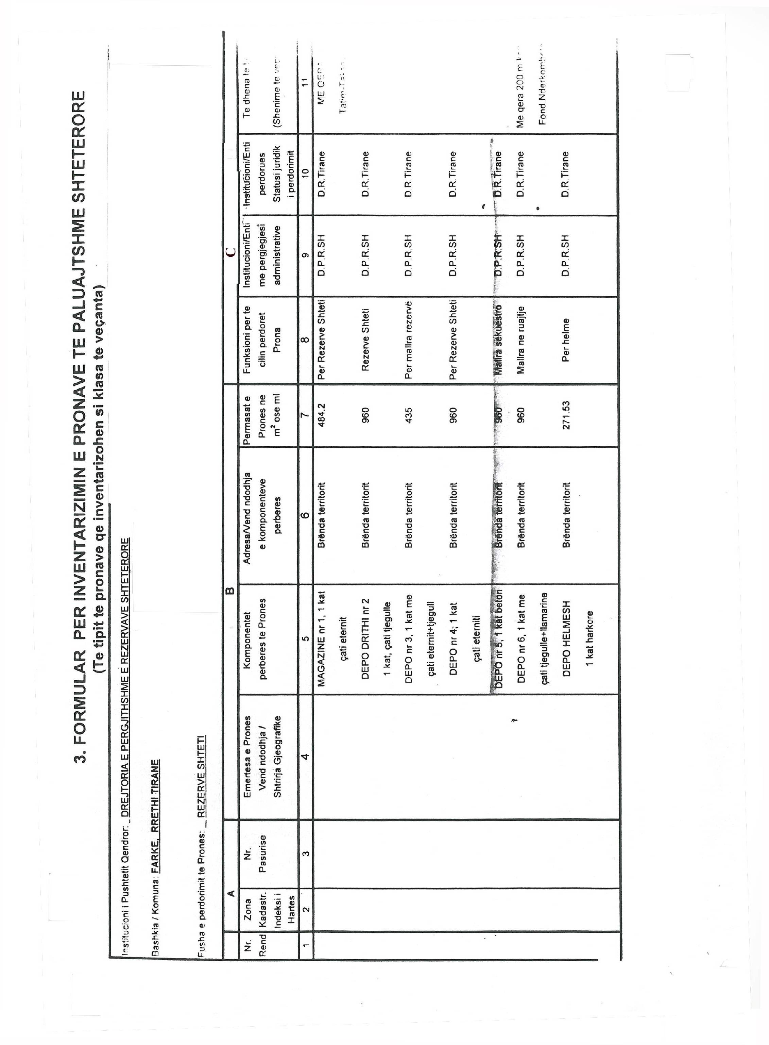
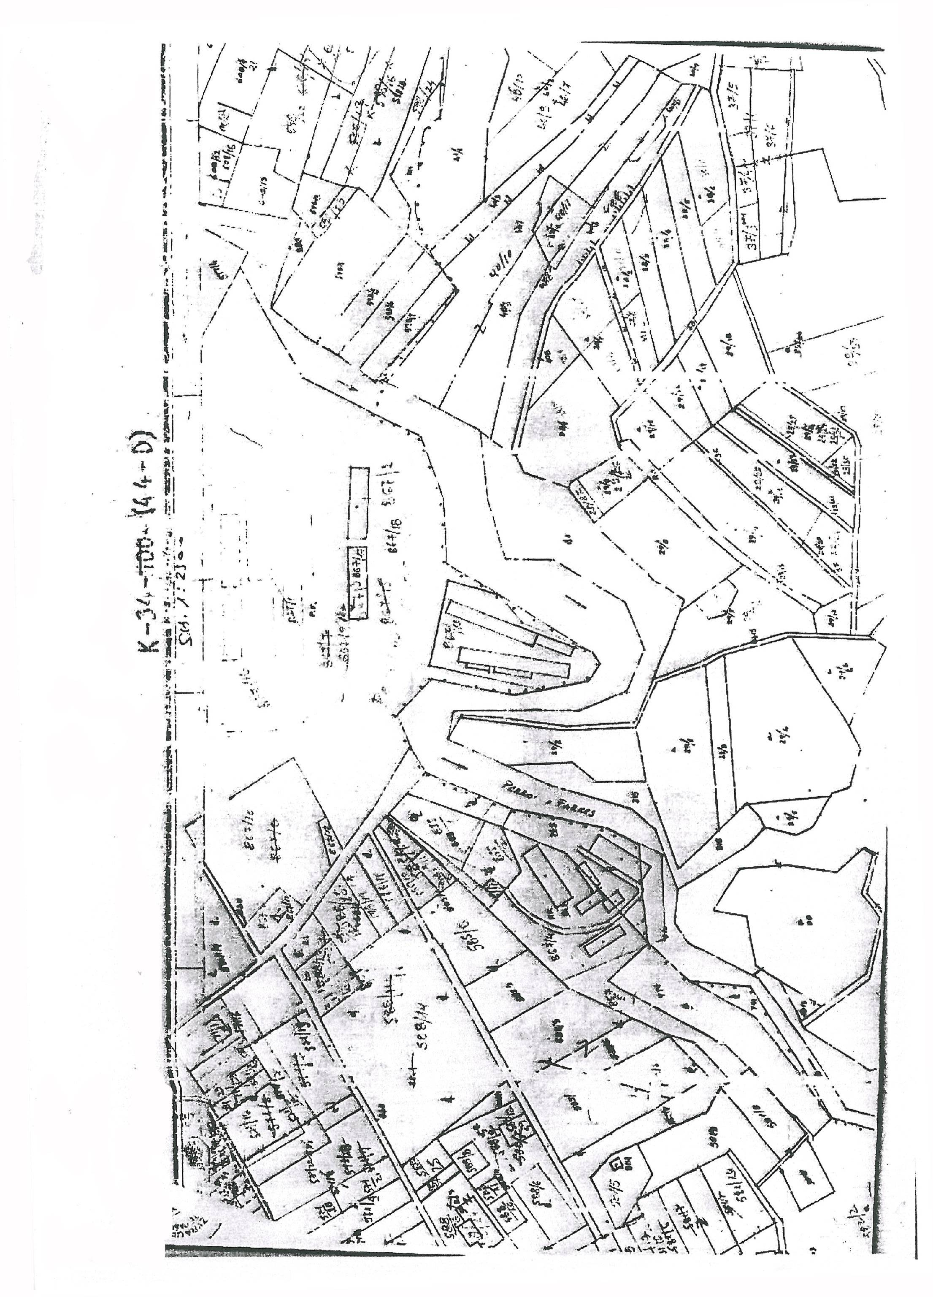
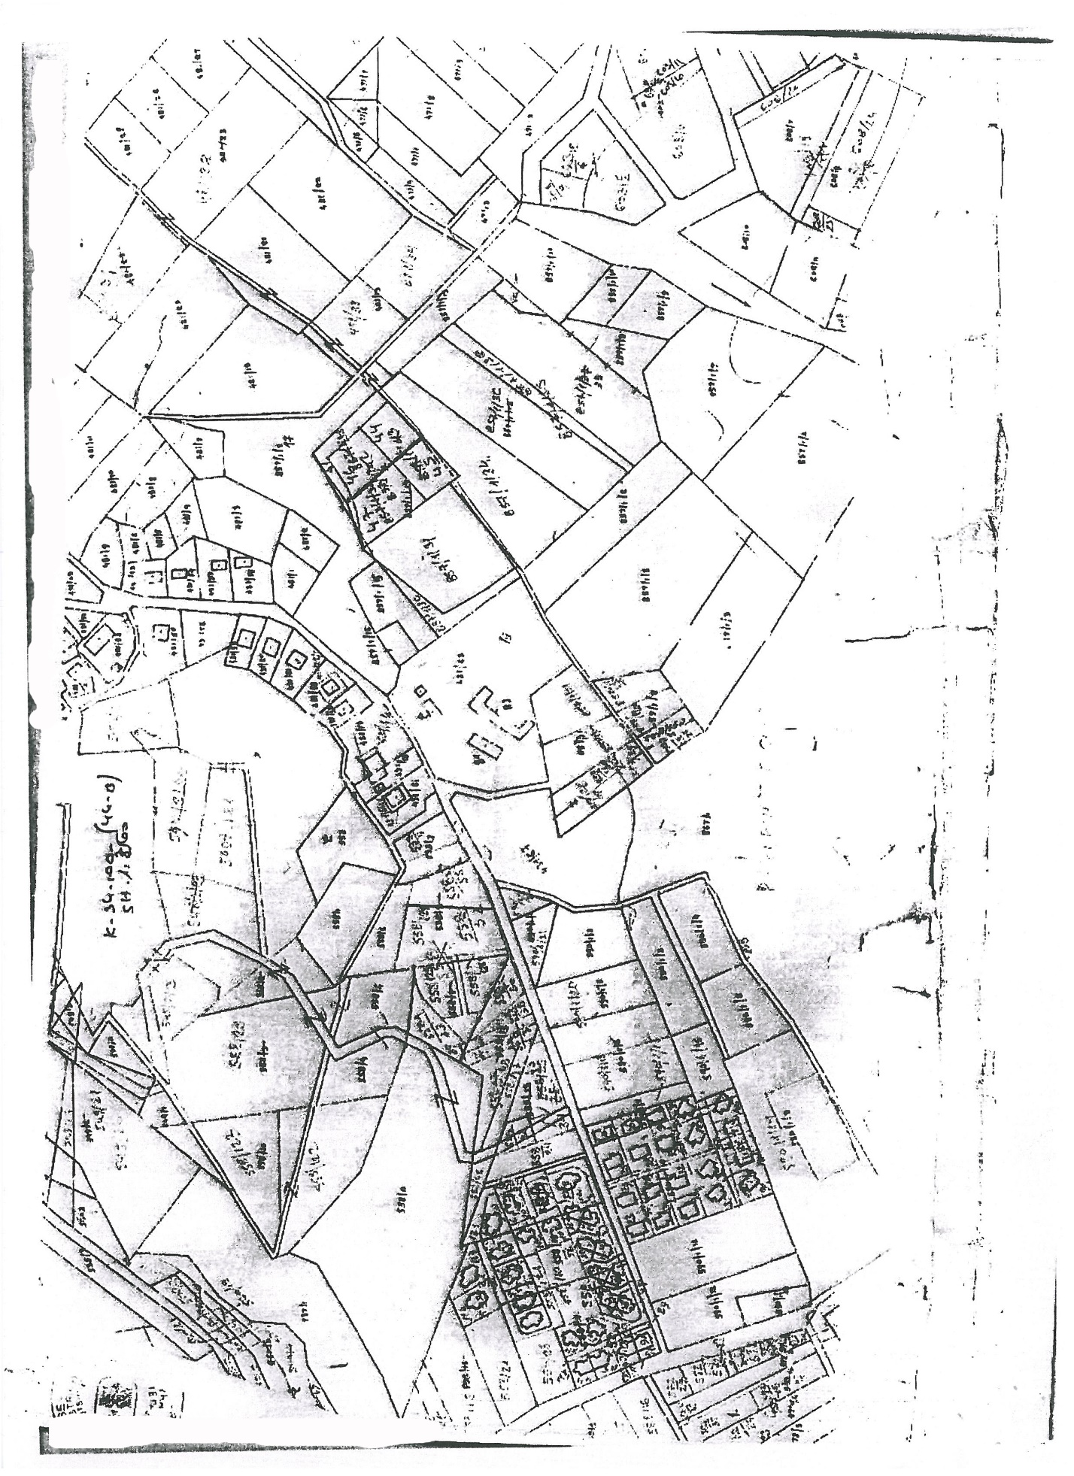
VENDIM

Nr. 41, datë 23.1.2013

PËR LIRIMIN DHE EMËRIMIN NË/NGA DETYRA TË KRYETARIT DHE TË DISA ANËTARËVE TË KOMISIONIT TË PROKURIMIT PUBLIK

Në mbështetje të nenit 100 të Kushtetutës dhe të pikës 2 të nenit 19/2 të ligjit nr. 9643, datë 20.11.2006 “Për prokurimin publik”, të ndryshuar, me propozimin e Kryeministrit, Këshilli i Ministrave

VENDOSI:

1. Z. Edi Spaho, kryetar i Komisionit të Prokurimit Publik, lirohet nga kjo detyrë.
2. Z. Elton Lula, anëtar i Komisionit të Prokurimit Publik, lirohet nga kjo detyrë.
3. Z. Klodi Beja, anëtar i Komisionit të Prokurimit Publik, lirohet nga kjo detyrë.
4. Znj. Lealba Pelinku, zëvendëskryetar i Komisionit të Prokurimit Publik, emërohet kryetar i këtij komisioni.
5. Znj. Vilma Kruja Kadesha emërohet anëtar i Komisionit të Prokurimit Publik.
6. Z. Denis Martopulla emërohet anëtar i Komisionit të Prokurimit Publik.
Ky vendim hyn në fuqi menjëherë dhe botohet në Fletoren Zyrtare.

KRYEMINISTRI
Sali Berisha

VENDIM

Nr. 44, datë 23.1.2013

PËR DISA NDRYSHIME NË VENDIMIN NR. 934, DATË 26.12.2012 TË KËSHILLIT TË MINISTRAVE “PËR PËRCAKTIMIN E NUMRIT TË PUNONJËSVE ME KONTRATË TË PËRKOHSHME, PËR VITIN 2013, NË NJËSITË E QEVERISJES QENDRORE”

Në mbështetje të nenit 100 të Kushtetutës, të pikës 2 të nenit 18 të ligjit nr. 7961, datë 12.7.1995 “Kodi i Punës i Republikës së Shqipërisë” dhe të nenit 11 të ligjit nr. 119/2012 “Për buxhetin e vitit 2013”, me propozimin e Ministrit të Financave, Këshilli i Ministrave

VENDOSI:

1. Në vendimin nr. 934, datë 26.12.2012 të Këshillit të Ministrave, bëhen këto ndryshime:
a) Pika 1 ndryshohet, si më poshtë vijon:
“1. Numri i punonjësve me kontratë të përkohshme, për vitin 2013, në njësitë e qeverisjes qendrore, bëhet 932 punonjës. Shtesa prej 242 punonjësish është dhënë me hollësi sipas lidhjes nr. 2, që i bashkëlidhet këtij vendimi dhe është pjesë përbërëse e tij.”.
b) Në lidhjen nr. 1, bashkëlidhur vendimit, bëhen këto ndryshime:
- Emërtesat “specialist” dhe “ndihmësspecialist” për Drejtorinë e Përgjithshme të ALUIZNI-t dhe drejtoritë e tjera të ALUIZNI-t zëvendësohen me“specialist/ndihmësspecialist”.
- Emërtesa “mirëmbajtës” në Autoritetin e Konkurrencës zëvendësohet me “specialist protokolli”.
- Hiqet nga lidhja numri i punonjësve të Avokatit të Prokurimeve.
- Reduktohet me 2 (dy) vetë numri i punonjësve për Qendrën e Transferimit të Teknologjisë Bujqësore Korçë dhe shtohet me 2 (dy) vetë numri i punonjësve në Agjencinë Kombëtare të Duhan-Cigareve.
2. Efektet financiare për zbatimin e këtij vendimi për SHISH-in përballohen nga shpenzimet korente, të miratuara në buxhetin përkatës të vitit 2013, ndërsa për ALUIZNI-n, të përballohen nga të ardhurat e vetë institucionit.
3. Ngarkohen ministritë dhe institucionet buxhetore sipas lidhjes nr. 1, të përmendur në pikën 1, të depozitojë pranë Ministrisë së Financave detajimin e numrit të punonjësve në përputhje me kriteret e përcaktuara në vendimin nr. 1703, datë 24.12.2008 të Këshillit të Ministrave “Për vendosjen e standardeve të shërbimeve dhe aktiviteteve sezonale/të përkohshme për ministritë dhe institucionet buxhetore”.
Ky vendim hyn në fuqi menjëherë dhe botohet në Fletoren Zyrtare.

KRYEMINISTRI
Sali Berisha
Lidhja nr. 2
Emri i institucionit | Nr. i punonjësve | Emërtesa | Koha mesatare ditore  (deri në…) | Periudhë kohore
Ministria e Punëve Publike dhe Transportit | 150
ALUIZNI Drejtoria e Përgjithshme Tiranë |  | Specialistë/ndihmës specialistë | 8 orë/ditë | vjetore
Drejtoria e ALUIZNI-t Tiranë 1 | 20 | Specialistë/ndihmës specialistë | 8 orë/ditë | vjetore
Drejtoria e ALUIZNI-t Tiranë 2 | 20 | Specialistë/ndihmës specialistë | 8 orë/ditë | vjetore
Drejtoria e ALUIZNI-t Tiranë 3 | 5 | Specialistë/ndihmës specialistë | 8 orë/ditë | vjetore
Drejtoria e ALUIZNI-t Kavajë | 5 | Specialistë/ndihmës specialistë | 8 orë/ditë | vjetore
Drejtoria e ALUIZNI-t Durrës | 15 | Specialistë/ndihmës specialistë | 8 orë/ditë | vjetore
Drejtoria e ALUIZNI-t Krujë | 1 | Specialist/ndihmës specialist | 8 orë/ditë | vjetore
Drejtoria e ALUIZNI-t Elbasan 1 | 9 | Specialistë/ndihmës specialistë | 8 orë/ditë | vjetore
Drejtoria e ALUIZNI-t Elbasan 2 | 9 | Specialistë/ndihmës specialistë | 8 orë/ditë | vjetore
Drejtoria e ALUIZNI-t Korçë | 3 | Specialistë/ndihmës specialistë | 8 orë/ditë | vjetore
Drejtoria e ALUIZNI-t Pogradec | 3 | Specialistë/ndihmës specialistë | 8 orë/ditë | vjetore
Drejtoria e ALUIZNI-t Shkodër | 6 | Specialistë/ndihmës specialistë | 8 orë/ditë | vjetore
Drejtoria e ALUIZNI-t Lezhë | 6 | Specialistë/ndihmës specialistë | 8 orë/ditë | vjetore
Drejtoria e ALUIZNI-t Vlorë 1 | 10 | Specialistë/ndihmës specialistë | 8 orë/ditë | vjetore
Drejtoria e ALUIZNI-t Vlorë 2 | 10 | Specialistë/ndihmës specialistë | 8 orë/ditë | vjetore
Drejtoria e ALUIZNI-t Sarandë | 5 | Specialistë/ndihmës specialistë | 8 orë/ditë | vjetore
Drejtoria e ALUIZNI-t Fier 1 | 6 | Specialistë/ndihmës specialistë | 8 orë/ditë | vjetore
Drejtoria e ALUIZNI-t Fier 2 | 6 | Specialistë/ndihmës specialistë | 8 orë/ditë | vjetore
Drejtoria e ALUIZNI-t Lushnjë | 4 | Specialistë/ndihmës specialistë | 8 orë/ditë | vjetore
Drejtoria e ALUIZNI-t Kukës | 2 | Specialistë/ndihmës specialistë | 8 orë/ditë | vjetore
Drejtoria e ALUIZNI-t Dibër | 1 | Specialist/ndihmës specialist | 8 orë/ditë | vjetore
Drejtoria e ALUIZNI-t Gjirokastër | 2 | Specialistë/ndihmës specialistë | 8 orë/ditë | vjetore
Drejtoria e ALUIZNI-t Berat | 2 | Specialistë/ndihmës specialistë | 8 orë/ditë | vjetore
Shërbimi Informativ Shtetëror | 90
Shërbimi Informativ Shtetëror | 90 | Roje objekti | 8 orë/ditë | 2.5 muaj
Aparati i Kryeministrisë | 2
Aparati | 2 | Punonjës arkivi | 6 orë/ditë | vjetore
Total punonjës me kontratë | 242

VENDIM

Nr. 46, datë 23.1.2013

PËR NJË NDRYSHIM NË VENDIMIN NR. 500, DATË 6.7.2010 TË KËSHILLIT TË MINISTRAVE “PËR EMËRIMIN E KRYETARIT DHE TË ANëTARËVE TË KËSHILLIT DREJTUES TË AUTORITETIT TË AVIACIONIT CIVIL”, TË NDRYSHUAR

Në mbështetje të nenit 100 të Kushtetutës dhe të pikës 3 të nenit 5 të ligjit nr. 10 233, datë 11.2.2010 “Për Autoritetin e Aviacionit Civil”, me propozimin e Ministrit të Punëve Publike dhe Transportit, Këshilli i Ministrave
VENDOSI:

Në pikën 1 të vendimit nr. 500, datë 6.7.2010 të Këshillit të Ministrave, të ndryshuar, në numrin rendor 3, fjalët “Z. Iglon Peçi, anëtar” zëvendësohen me “Z. Ervin Minarolli, anëtar”.
Ky vendim hyn në fuqi menjëherë dhe botohet në Fletore Zyrtare.

KRYEMINISTRI
Sali Berisha

VENDIM

Nr. 50, datë 16.1.2013

PËR KALIMIN NË PËRGJEGJËSI ADMINISTRIMI, NGA BASHKIA ÇOROVODË TE MINISTRIA E EKONOMISË, TREGTISË DHE ENERGJETIKËS, TË SIPËRFAQES PREJ 3538 M², PJESË E PRONËS TRUALL ME NR. 8/45, TË ZONËS KADASTRALE 1420, ÇOROVODË, DHE PËR NJË NDRYSHIM NË VENDIMIN NR. 902, datë 21.12.2011 TË KËSHILLIT TË MINISTRAVE “PËR MIRATIMIN E LISTËS PËRFUNDIMTARE TË PRONAVE TË PALUAJTSHME PUBLIKE, SHTETËRORE, QË TRANSFEROHEN NË PRONËSI OSE NË PËRDORIM TË BASHKISË ÇOROVODË TË QARKUT TË BERATIT”

Në mbështetje të nenit 100 të Kushtetutës dhe të neneve 8, 13 e 15 të ligjit nr. 8743, datë 22.2.2001 “Për pronat e paluajtshme të shtetit”, të ndryshuar, me propozimin e Zëvendëskryeministrit dhe Ministër i Ekonomisë, Tregtisë dhe Energjetikës, Këshilli i Ministrave

VENDOSI:

1. Kalimin në përgjegjësi administrimi, nga bashkia Çorovodë te Ministria e Ekonomisë, Tregtisë dhe Energjetikës, të sipërfaqes prej 3538 (tre mijë e pesëqind e tridhjetë e tetë) m², pjesë e pronës truall me nr. 8/45, të zonës kadastrale 1420, Çorovodë, për t’u përdorur për ndërtimin e godinës së centralit të HEC-it Vlushë.
2. Sipërfaqja 3538 (tremijë e pesëqind e tridhjetë e tetë) m², pjesë e pronës truall me nr. 8/45, të zonës kadastrale 1420, sipas genplanit përkatës, të hiqet nga lista e inventarit, që i bashkëlidhet vendimit nr. 902, datë 21.12.2011 të Këshillit të Ministrave.
3. Ngarkohen Ministria e Ekonomisë, Tregtisë dhe Energjetikës, Ministria e Brendshme, Kryeregjistruesi i Pasurive të Paluajtshme të Republikës së Shqipërisë dhe bashkia Çorovodë të ndjekin procedurat e nevojshme për zbatimin e këtij vendimi.
Ky vendim hyn në fuqi pas botimit në Fletoren Zyrtare.

KRYEMINISTRI
Sali Berisha

FORMULAR PËR INVENTARIZIMIN E PRONAVE TË PALUAJTSHME SHTETËRORE QË DO TË MERREN NË PRONËSI NGA MINISTRIA E EKONOMISË, TREGTISË DHE ENERGJETIKËS PËR NDËRTIMIN E HEC-it VLUSHË
Bashkia/komuna Çorovodë
Institucioni i pushtetit qendror: METE
Fusha e përdorimit të pronës: ndërtimi i godinës së centralit të HEC-it Vlushë

Nr.  rendor | A |  |  | B |  |  | C
 | Zona kadast.  Indeksi i  hartës | Nr. i  pasurisë | Emërtesa e pronës,  Vendndodhja,  shtrirja  gjeografike | Komponentët  përbërës  të pronës | Adresa,  vendndodhja e  komponentëve  përbërës | Përmasa  të pronës  në m²  ose  m/linear | Funksioni  për të  cilin  përdoret  prona | Institucioni/  enti me  përgjegjësi  administrative | Institucioni/  enti  përdorues  statusi  juridik i  përdorimit | Të dhëna  të tjera  (shënime  të  veçanta) | Për  sqarim
1 | Z.k. 1420 | 8/45 | Truall |  | Q.Çorovodë  Guhak | 3538m² | Truall i  lirë | METE | METE |  | Nuk  janë bërë  regjistrime

VENDIM

Nr. 51, datë 16.1.2013

PËR MIRATIMIN E LISTËS PARAPRAKE TË PRONAVE TË PALUAJTSHME PUBLIKE, SHTETËRORE, QË TRANSFEROHEN NË PRONËSI OSE NË PËRDORIM TË KOMUNËS TOMIN TË QARKUT TË DIBRËS

Në mbështetje të nenit 100 të Kushtetutës dhe të neneve 3, 5 e 17 të ligjit nr. 8744, datë 22.2.2001 “Për transferimin e pronave të paluajtshme publike të shtetit në njësitë e qeverisjes vendore”, të ndryshuar, me propozimin e Ministrit të Brendshëm, Këshilli i Ministrave

VENDOSI:

1. Miratimin e listës paraprake të pronave të paluajtshme publike, shtetërore, që transferohen në pronësi ose në përdorim të komunës Tomin të qarkut të Dibrës, sipas lidhjes nr. 1, e cila i bashkëlidhet këtij vendimi.
Lista paraprake, sipas kërkesave të këshillit të kësaj komune, është pjesë e listës së inventarit të pronave të paluajtshme publike, shtetërore, që janë brenda juridiksionit, territorial dhe administrativ të komunës Tomin të qarkut të Dibrës, miratuar me vendimin nr. 1529, datë 19.11.2008 të Këshillit të Ministrave “Për miratimin e listës së inventarit të pronave të paluajtshme shtetërore në komunën Tomin të qarkut të Dibrës”.
2. Ngarkohen Ministria e Brendshme dhe komuna Tomin për zbatimin e këtij vendimi.
Ky vendim hyn në fuqi pas botimit në Fletoren Zyrtare.

KRYEMINISTRI
Sali Berisha

Komuna Tomin Lidhja nr. 1
Numrat rendorë të pronave në listën e inventarit | Fusha e përdorimit të pronës | Lloji i transferimit
52-61 | Prona që përdoren për realizimin e programeve arsimore | Në pronësi
62-68 | Prona që përdoren për realizimin e funksioneve në shëndetin publik | Në pronësi
69 | Prona që përdoren për realizimin e veprimtarive administrative | Në pronësi
82-94 | Varrezat publike | Në pronësi
70-73,75,77-79 | Infrastrukturë (troje) | Në përdorim
74,76,80 | Infrastrukturë (sheshe, lulishte dhe shërbime publike) | Në pronësi
188-204 | Infrastrukturë (rrugë vendore) | Në pronësi
205-221 | Prona që përdoren në fushën e furnizimit me ujë | Në pronësi
97-146 | Prona që përdoren për ushtrimin e funksioneve në fushën e bujqësisë dhe të ushqimit (toka produktive, nuk transferohet sipërfaqja prej 379 ha tokë arë, trajtuar me VKM nr. 868, datë 18.6.2008) | Në përdorim
147-174 | Prona që përdoren për ushtrimin e funksioneve në fushën e bujqësisë dhe të ushqimit (kanale të treta dhe toka joproduktive) | Në pronësi

VENDIM

Nr. 52, datë 16.1.2013

PËR MIRATIMIN E LISTËS PARAPRAKE TË PRONAVE TË PALUAJTSHME PUBLIKE, SHTETËRORE, QË TRANSFEROHEN NË PRONËSI OSE NË PËRDORIM TË KOMUNËS ANA E MALIT TË QARKUT TË SHKODRËS

Në mbështetje të nenit 100 të Kushtetutës dhe të neneve 3, 5 e 17 të ligjit nr. 8744, datë 22.2.2001 “Për transferimin e pronave të paluajtshme publike të shtetit në njësitë e qeverisjes vendore”, të ndryshuar, me propozimin e Ministrit të Brendshëm, Këshilli i Ministrave

VENDOSI:

1. Miratimin e listës paraprake të pronave të paluajtshme publike, shtetërore, që transferohen në pronësi ose në përdorim të komunës Ana e Malit të qarkut të Shkodrës, sipas lidhjes nr. 1, e cila i bashkëlidhet këtij vendimi.
Lista paraprake, sipas kërkesave të këshillit të kësaj komune, është pjesë e listës së inventarit të pronave të paluajtshme publike, shtetërore, që janë brenda juridiksionit territorial dhe administrativ të komunës Ana e Malit të qarkut të Shkodrës, miratuar me vendimin nr. 665, datë 11.6.2009 të Këshillit të Ministrave “Për miratimin e listës së inventarit të pronave të paluajtshme shtetërore në komunën Ana e Malit të qarkut të Shkodrës”.
2. Ngarkohen Ministria e Brendshme dhe komuna Ana e Malit për zbatimin e këtij vendimi.
Ky vendim hyn në fuqi pas botimit në Fletoren Zyrtare.

KRYEMINISTRI
Sali Berisha

Komuna Ana e Malit Lidhja nr. 1
Numrat rendorë të pronave në listën e inventarit | Fusha e përdorimit të pronës | Lloji i transferimit
1-11 | Prona që përdoren për realizimin e programeve arsimore | Në pronësi
12,13 | Varrezat publike | Në pronësi
14 | Prona që përdoren për realizimin e funksioneve në shëndetit publik | Në pronësi
15 | Prona që përdoren për realizimin e veprimtarive social-kulturore e sportive | Në pronësi
17 | Prona që përdoren për realizimin e veprimtarive administrative | Në pronësi
19-25 | Prona që përdoren për realizimin e funksioneve në fushën e zhvillimit ekonomik | Në pronësi
31-116,118-169,171-539 | Infrastrukturë (sheshe, rrugë vendore, lulishte dhe shërbime publike) | Në pronësi
546,549,558,561,564,572,573,  576,577,579,581,582,585,586,  587,590,591,593,594,595,596,597 | Prona që përdoren për ushtrimin e funksioneve në fushën e bujqësisë dhe të ushqimit (kanale të treta dhe toka joproduktive) | Në pronësi
571,574,575,578,580,583,  584,589,592 | Prona që përdoren për ushtrimin e funksioneve në fushën e bujqësisë dhe të ushqimit (toka produktive) | Në përdorim  Nuk transferohet sip.prej 695 ha tokë bujqësore, dorëzuar AKKP, në zbatim të VKM nr. 868, datë 18.6.2008
599 | Prona që përdoren për ushtrimin e funksioneve në fushën e ujësjellës-kanalizimeve | Në pronësi

VENDIM

Nr. 55, datë 23.1.2013

PËR PËRCAKTIMIN E AUTORITETIT KONTRAKTUES PËR DHËNIEN ME KONCESION TË HIDROCENTRALIT “VËNDRESH” DHE MIRATIMIN E BONUSIT, NË PROCEDURËN PËRZGJEDHËSE KONKURRUESE, QË I JEPET SHOQËRISË

Në mbështetje të nenit 100 të Kushtetutës dhe të neneve 5 pika 3 e 23 pika 3 shkronja “b” të ligjit nr. 9663, datë 18.12.2006 “Për koncesionet”, të ndryshuar, me propozimin e Zëvendëskryeministrit e Ministër i Ekonomisë, Tregtisë dhe Energjetikës, Këshilli i Ministrave

VENDOSI:

1. Autoriteti kontraktues për kryerjen e procedurave ligjore për dhënien me koncesion të formës “BOT” (ndërtim, operim dhe transferim), të hidrocentralit “Vëndresh” është Ministria e Ekonomisë, Tregtisë dhe Energjetikës.
2. Miratimin e bonusit prej 2 (dy) pikësh për rezultatin teknik dhe financiar në procedurën përzgjedhëse konkurruese për dhënien me koncesion të hidrocentralit “Vëndresh”, që i jepet shoqërisë “Dyrmishi” sh.p.k.
3. Ministria e Ekonomisë, Tregtisë dhe Energjetikës, në procedurën përzgjedhëse konkurruese për dhënien me koncesion të hidrocentralit “Vëndresh”, duhet të pranojë oferta për të gjithë pjesën e lirë të pellgut ujëmbledhës, i cili përfshihet në skemën e shfrytëzimit të këtij hidrocentrali.
4. Ngarkohet Ministria e Ekonomisë, Tregtisë dhe Energjetikës për zbatimin e këtij vendimi.
Ky vendim hyn në fuqi pas botimit në Fletoren Zyrtare.

KRYEMINISTRI
Sali Berisha
VENDIM

Nr. 56, datë 23.1.2013

PËR PËRCAKTIMIN E AUTORITETIT KONTRAKTUES PËR DHËNIEN ME KONCESION TË HIDROCENTRALEVE “BIGAS DHE VELESHNJË” DHE MIRATIMIN E BONUSIT, NË PROCEDURËN PËRZGJEDHËSE KONKURRUESE, QË I JEPET SHOQËRISË

Në mbështetje të nenit 100 të Kushtetutës dhe të neneve 5 pika 3 e 23 pika 3 shkronja “b” të ligjit nr. 9663, datë 18.12.2006 “Për koncesionet”, të ndryshuar, me propozimin e Zëvendëskryeministrit e Ministër i Ekonomisë, Tregtisë dhe Energjetikës, Këshilli i Ministrave

VENDOSI:

1. Autoriteti kontraktues për kryerjen e procedurave ligjore për dhënien me koncesion të formës “BOT” (ndërtim, operim dhe transferim), të hidrocentraleve “Bigas dhe Veleshnjë” është Ministria e Ekonomisë, Tregtisë dhe Energjetikës.
2. Miratimin e bonusit prej 2 (dy) pikësh për rezultatin teknik dhe financiar në procedurën përzgjedhëse konkurruese për dhënien me koncesion të hidrocentraleve “Bigas dhe Veleshnjë”, që i jepet shoqërisë “2AF” sh.p.k.
3. Ministria e Ekonomisë, Tregtisë dhe Energjetikës, në procedurën përzgjedhëse konkurruese për dhënien me koncesion të hidrocentraleve “Bigas dhe Veleshnjë”, duhet të pranojë oferta për të gjithë pjesën e lirë të pellgjeve ujëmbledhëse, të cilat përfshihen në skemën e shfrytëzimit të këtyre hidrocentraleve.
4. Ngarkohet Ministria e Ekonomisë, Tregtisë dhe Energjetikës për zbatimin e këtij vendimi.
Ky vendim hyn në fuqi pas botimit në Fletoren Zyrtare.

KRYEMINISTRI
Sali Berisha

VENDIM

Nr. 57, datë 23.1.2013

PËR PËRCAKTIMIN E AUTORITETIT KONTRAKTUES PËR DHËNIEN ME KONCESION TË HIDROCENTRALEVE “PRISHTA 1, 2” DHE MIRATIMIN E BONUSIT, NË PROCEDURËN PËRZGJEDHËSE KONKURRUESE, QË I JEPET SHOQËRISË

Në mbështetje të nenit 100 të Kushtetutës dhe të neneve 5 pika 3 e 23 pika 3 shkronja “b” të ligjit nr. 9663, datë 18.12.2006 “Për koncesionet”, të ndryshuar, me propozimin e Zëvendëskryeministrit e Ministër i Ekonomisë, Tregtisë dhe Energjetikës, Këshilli i Ministrave

VENDOSI:

1. Autoriteti kontraktues për kryerjen e procedurave ligjore për dhënien me koncesion të formës “BOT” (ndërtim, operim dhe transferim), të hidrocentraleve “Prishta 1, 2” është Ministria e Ekonomisë, Tregtisë dhe Energjetikës.
2. Miratimin e bonusit prej 2 (dy) pikësh për rezultatin teknik dhe financiar në procedurën përzgjedhëse konkurruese (propozim i pakërkuar) për dhënien me koncesion të hidrocentraleve “Prishta 1, 2”, që i jepet shoqërisë “DESTAXHEI” sh.p.k.
3. Ministria e Ekonomisë, Tregtisë dhe Energjetikës, në procedurën përzgjedhëse konkurruese për dhënien me koncesion të hidrocentraleve “Prishta 1, 2”, duhet të pranojë oferta për të gjithë pjesën e lirë të pellgut ujëmbledhës, i cili përfshihet në skemën e shfrytëzimit të këtyre hidrocentraleve.
4. Ngarkohet Ministria e Ekonomisë, Tregtisë dhe Energjetikës për zbatimin e këtij vendimi.
Ky vendim hyn në fuqi pas botimit në Fletoren Zyrtare.

KRYEMINISTRI
Sali Berisha

VENDIM

Nr. 58, datë 23.1.2013

PËR HEQJEN NGA FONDI PYJOR TË DISA SIPËRFAQEVE NË NGASTRAT E EKONOMISË PYJORE MILOT–LESTER, KURBIN, QË DO TË PËRDOREN NGA SHOQËRIA “NDËRTIMI KRISTIAN” SHPK, PËR USHTRIM AKTIVITETI MINERAR

Në mbështetje të nenit 100 të Kushtetutës, të pikës 1 të nenit 17 të ligjit nr. 9385, datë 4.5.2005 “Për pyjet dhe shërbimin pyjor”, të ndryshuar, me propozimin e Zëvendëskryeministrit dhe Ministër i Ekonomisë, Tregtisë dhe Energjetikës dhe Ministrit të Mjedisit, Pyjeve dhe Administrimit të Ujërave, Këshilli i Ministrave

VENDOSI:

1. Sipërfaqet në ngastrat 48/e dhe 49/b të ekonomisë pyjore Milot–Lester, Kurbin, gjithsej 6 (gjashtë) ha, që do të përdoren nga shoqëria “Ndërtimi Kristian” sh.p.k., për shfrytëzimin me karrierë të gëlqerorëve të mermerizuar, të hiqen nga fondi pyjor dhe Kadastra Kombëtare e Pyjeve dhe Kullotave, sipas tabelës 1, që i bashkëlidhet këtij vendimi.
2. Heqja nga fondi pyjor dhe dhënia në përdorim subjektit “Ndërtimi Kristian” sh.p.k., të bëhet me pjesë, sipas madhësisë së sipërfaqes të miratuar në planin vjetor të punimeve të parashikuara në projekt.
3. Zyra e Regjistrimit të Pasurive të Paluajtshme, pasi të përcaktohen në terren dhe në hartë kufijtë e rinj të fondit pyjor kombëtar, që rezultojnë nga heqja e sipërfaqeve të këtyre ngastrave sipas pikës 1 të këtij vendimi, bën çregjistrimin e saj nga kategoria “Tokë e zënë, tokë me bimësi pyjore” dhe e regjistron në “Tokë e zënë, objekt shfrytëzimi me karrierë të gurit gëlqeror”, sipas projektit të parashtruar dhe planimetrisë bashkëlidhur, në përputhje me vendimin nr. 1353, datë 10.10.2008 të Këshillit të Ministrave “Për rregullat për paraqitjen e kërkesës, mbajtjen dhe plotësimin e dokumentacionit teknik, kriteret dhe procedurat e zvogëlimit të sipërfaqes dhe të vëllimit të fondit pyjor”.
4. Subjekti “Ndërtimi Kristian”, sh.p.k., detyrohet të rehabilitojë sipërfaqen e marrë në përdorim sipas kushteve të përcaktuara në pikën 2 të këtij vendimi. Dhënia në përdorim e pjesës tjetër dhe vazhdimi i punimeve në vitin pasardhës ndërpriten në qoftë se subjekti “Ndërtimi Kristian” sh.p.k. nuk ka kryer rehabilitimin e sipërfaqes së shfrytëzuar më parë.
5. Vlera e sipërfaqes pyjore të hequr dhe e infrastrukturës së saj paguhet nga subjekti “Ndërtimi Kristian” sh.p.k., sipas lidhjes nr. 4 të vendimit nr. 1064, datë 22.12.2010 të Këshillit të Ministrave “Për disa ndryshime në vendimin nr. 391, datë 21.6.2006 të Këshillit të Ministrave “Për përcaktimin e tarifave në sektorin e pyjeve dhe të kullotave””.
6. Me hyrjen në fuqi të këtij vendimi, shoqëria “Ndërtimi Kristian” sh.p.k., në bashkërendim me komunën, të pyllëzojë, me fondet e veta, brenda 2 (dy) viteve 6 (gjashtë) ha fond pyjor, në ngastrat e përcaktuara nga drejtoria përkatëse e shërbimit pyjor.
Grafiku i punimeve dhe ndjekja deri në marrjen në dorëzim me procesverbal të sipërfaqes së pyllëzuar caktohen nga drejtoria përkatëse e shërbimit pyjor dhe komuna, sipas marrëveshjes që do të lidhet me kërkuesin.
7. Me përmbushjen e detyrimeve të përcaktuara në planin e rehabilitimit të sipërfaqes, sipërfaqja e rehabilituar nga shoqëria “Ndërtimi Kristian” sh.p.k., të riregjistrohet në kadastrën kombëtare si fond pyjor.
8. Ngarkohen Ministria e Mjedisit, Pyjeve dhe Administrimit të Ujërave, Ministria e Ekonomisë, Tregtisë dhe Energjetikës dhe Kryeregjistruesi i Pasurive të Paluajtshme të Republikës së Shqipërisë për zbatimin e këtij vendimi.
Ky vendim hyn në fuqi pas botimit në Fletoren Zyrtare.

KRYEMINISTRI
Sali Berisha

Tabela 1- Sipërfaqja që hiqet nga fondi pyjor për ushtrimin e veprimtarisë minerare.
(hapje karriere)
Nr. | Ekonomia pyjore | Ngastra | Sip.ha | Përdorimi i territorit | Forma e qeverisjes | Funksioni  kryesor | Pronësia
1 | EP Milot-Lester | 48/e | 2,00 | Tokë me bimësi pyjore | Nuk ka | Prodhues | Komuna Milot
2 | EP Milot-Lester | 49/b | 4,00 | Tokë me bimësi pyjore | Nuk ka | Prodhues | Komuna Milot
 | TOTALI |  | 6,00

VENDIM

Nr. 59, datë 23.1.2013

PËR HEQJEN NGA FONDI KULLOSOR TË SIPËRFAQEVE NË NGASTRAT E EKONOMISË KULLOSORE “DHËMBEL”, PËRMET, QË DO TË PËRDOREN NGA SHOQËRIA “FLUTONE” SHPK, PËR KARIERË GURI

Në mbështetje të nenit 100 të Kushtetutës të pikës 1 të nenit 10 të ligjit nr. 9693, datë 19.3.2007 “Për fondin kullosor”, të ndryshuar, me propozimin e Zëvendëskryeministrit dhe Ministër i Ekonomisë, Tregtisë dhe Energjetikës dhe Ministrit të Mjedisit, Pyjeve dhe Administrimit të Ujërave, Këshilli i Ministrave

VENDOSI:

1. Heqjen nga fondi kullosor kombëtar të sipërfaqeve në ngastrat 20 dhe 24, të ekonomisë kullosore “Dhëmbel”, Përmet, që do të përdoren nga subjekti “Flutone” sh.p.k., për karrierë guri, dhe çregjistrimin nga zëri kadastral “kullotë” të sipërfaqes prej 7 (shtatë) ha, sipas tabelës 1, që i bashkëlidhet këtij vendimi.
2. Zyra e Regjistrimit të Pasurive të Paluajtshme, pasi të përcaktohen në terren dhe në hartë kufijtë e rinj të fondit kullosor kombëtar, që rezultojnë nga heqja e sipërfaqeve të këtyre ngastrave, sipas pikës 1 të këtij vendimi, bën çregjistrimin e saj nga kategoria “tokë e zënë, kullotë” dhe e regjistron në sipërfaqe inproduktive për veprimtari minerare, në zbatim të pikave 10 e 11 të vendimit nr. 1374, datë 10.10.2008 të Këshillit të Ministrave “Për rregullat dhe procedurat që ndiqen për heqjen, shtimin dhe ndryshimin e destinacionit të fondit kullosor”.
3. Vlera e sipërfaqes kullosore të hequr dhe e infrastrukturës së saj paguhet nga subjekti “Flutone” sh.p.k., sipas lidhjes nr. 4 të vendimit nr. 1064, datë 22.12.2010 “Për disa ndryshime në vendimin nr. 391, datë 21.6.2006 të Këshillit të Ministrave “Për përcaktimin e tarifave në sektorin e pyjeve dhe të kullotave”.
4. Me hyrjen në fuqi të këtij vendimi, subjekti “Flutone” sh.p.k., brenda 2 (dy) viteve, me fondet e veta do të përmirësojë 7 (shtatë) ha kullota në ngastrat e përcaktuara nga Drejtoria e Shërbimit Pyjor Përmet. Mënyra e përmirësimit, deri në marrjen në dorëzim me procesverbal të sipërfaqes së përmirësuar, do të bëhet sipas marrëveshjes që do të lidhet ndërmjet palëve me kërkuesin.
5. Ngarkohen Ministria e Mjedisit, Pyjeve dhe Administrimit të Ujërave dhe Kryeregjistruesi i Pasurive të Paluajtshme të Republikës së Shqipërisë për zbatimin e këtij vendimi.
Ky vendim hyn në fuqi pas botimit në Fletoren Zyrtare.

KRYEMINISTRI
Sali Berisha
Tabela 1. Sipërfaqja që hiqet nga fondi kullosor për ushtrimin e veprimtarisë minerare.
(hapje karriere guri gëlqeror nga shoqëria Flutone sh.p.k.)

Nr. | Ekonomia pyjore/  kullosore | Ngastra | Sip.ha | Përdorimi  i territorit | Forma e  qeverisjes | Funksioni  kryesor | Tipi i kullotës | Pronësia
A. | Karrierë
1 | EK Dhëmbel | 20 | 4,000 | Kullotë | Kullotë | Prodhues | Verore | Shtetërore
1 | EK Dhëmbel | 24 | 3,000
 | TOTALI |  | 7,000

VENDIM

Nr. 60, datë 23.1.2013

PËR RRITJEN E KUOTËS SË ANËTARËSIMIT TË REPUBLIKËS SË SHQIPËRISË NË FONDIN MONETAR NDËRKOMBËTAR

Në mbështetje të nenit 100 të Kushtetutës, të neneve 1, 2, 3 e 4 të ligjit nr. 7515, datë 1.10.1991 “Për anëtarësimin e Republikës së Shqipërisë në Fondin Monetar Ndërkombëtar, Bankën Ndërkombëtare për Rindërtim dhe Zhvillim, Korporatën Financiare Ndërkombëtare, Shoqatën e Zhvillimit Ndërkombëtar, Agjencinë e Garantimit të Investimeve Shumëpalëshe dhe në Qendrën Ndërkombëtare për Zgjidhjen e Konflikteve në Investimet” dhe të nenit 3 të ligjit nr. 105/2012 “Për aderimin e Republikës së Shqipërisë në ndryshimet e neneve të marrëveshjes së Fondit Monetar Ndërkombëtar (FMN)”, me propozimin e Ministrit të Financave, Këshilli i Ministrave

VENDOSI:

1. Kuota e anëtarësimit të Republikës së Shqipërisë në Fondin Monetar Ndërkombëtar, në përputhje me dispozitat e ligjit nr. 105/2012 “Për aderimin e Republikës së Shqipërisë në ndryshimet e neneve të marrëveshjes së Fondit Monetar Ndërkombëtar (FMN)”, rritet për shumën 79.3 (shtatëdhjetë e nëntë pikë tre) milionë SDR.
2. Autorizohet Banka e Shqipërisë të kryejë të gjitha procedurat e nevojshme për realizimin e shtesës së kuotës së anëtarësimit në Fondin Monetar Ndërkombëtar, sipas pikës 1 të këtij vendimi.
3. Ngarkohet Banka e Shqipërisë për zbatimin e këtij vendimi.
Ky vendim hyn në fuqi menjëherë dhe botohet në Fletoren Zyrtare.

KRYEMINISTRI
Sali Berisha

URDHËR

Nr. 7, datë 1.2.2013

PËR REVOKIMIN E URDHRIT TË MINISTRIT TË FINANCAVE NR. 2, DATË 3.12.2004 “PËR SEKUESTRIMIN E ASETEVE TË SHTETASIT ARAB YASIN AL-QADI I NJOHUR DHE SI: A) SHAYKH YASSIN ABDULLAH B) YASIN KAHDI C) YASSIN KADI Ç) KADI JASSIN D)YASSIN ABDULLAH KADI”

Në mbështetje të nenit 102 pika 2 të Kushtetutës së Republikës së Shqipërisë dhe në zbatim të ligjit nr. 9258, datë 15.7.2004 “Për masat kundër terrorizmit”, ligjit nr. 8865, datë 14.3.2002 “Për ratifikimin e Konventës së Kombeve të Bashkuara për Luftën kundër Financimit të Terrorizmit e vitit 1999, datë 29.10.2004, si dhe të vendimit nr. 936, datë 26.12.2012 “Për disa shtesa në vendimin nr. 718, datë 29.10.2004 të Këshillit të Ministrave “Për listën e personave të shpallur si financues të terrorizmit”, të ndryshuar” të Këshillit të Ministrave
URDHËROJ:

1. Revokimin e urdhrit nr. 2 të datës 3.12.2004 “Për sekuestrimin e aseteve të shtetasit arab YASIN AL-QADI i njohur dhe si: A) SHAYKH YASSIN ABDULLAH B) YASIN KAHDI C) YASSIN KADI Ç) KADI JASSIN D) YASSIN ABDULLAH KADI” të Ministrit të Financave, i ndryshuar me urdhrat nr. 27, datë 5.7.2006 dhe nr. 36, datë 27.11.2006.
2. Ky revokim përfshin të gjitha fondet, llogaritë, asetet, pasuritë e paluajtshme, trojet, investimet në shoqëri tregtare dhe mjetet financiare në emër të shtetasit YASIN AL-QADI të sekuestruara me urdhrat e mësipërm.
3. Për dorëzimin e pasurive të revokuara me këtë urdhër, të ngrihet një grup pune në përbërje të të cilit të ketë një përfaqësues nga Drejtoria e Përgjithshme e Parandalimit të Pastrimit të Parave.
4. Ngarkohet Agjencia e Administrimit të Pasurive të Sekuestruara dhe Konfiskuara për kthimin e pasurive të identifikuara dhe të marra në dorëzim, si dhe të ardhurave të siguruara nga administrimi i tyre, pasi t’i zbriten shpenzimet e lejuara.
5. Ky urdhër hyn në fuqi menjëherë dhe botohet në Fletoren Zyrtare.

MINISTRI I FINANCAVE
Ridvan Bode

KËRKESË

PËR SHPRONËSIM PUBLIK

Nr. 724, datë 31.1.2013

Ministria e Turizmit, Kulturës, Rinisë dhe Sporteve shpall kërkesën për shpronësim për interes publik të pasurive të paluajtshme pronë private, një kat dhe trualli, pjesë e shtëpisë së familjes Rapo me sipërfaqe 27 m², lagjja “Palorto”, Gjirokastër.
Subjekti kërkues i këtij objekti është Drejtoria Rajonale e Kulturës Kombëtare, Gjirokastër. Me anë të këtij publikimi kërkojmë të vëmë në dijeni personin i cili preket nga ky shpronësim. Vënia në dijeni konsiston në masën e vlerësimit të llogaritur nga Komisioni i posaçëm i shpronësimit pranë Ministrisë së Turizmit, Kulturës, Rinisë dhe Sporteve, për pronarin sipas listës emërore bashkëlidhur.
Pronari që ka emrin në listën emërore, brenda 15 ditëve nga plotësimi i këtij afati për publikim, ka të drejtë të paraqesë pretendimet e tij të shoqëruara me dokumentet përkatëse në ministrinë kompetente (Ministria e Turizmit, Kulturës, Rinisë dhe Sporteve).
Në bazë të ligjit nr. 8561, datë 22.12.1999 “Për shpronësimin dhe marrjen në përdorim të përkohshëm, të pasurisë pronë private për interes publik”, të gjithë pronarët, të cilët do të shpronësohen pas miratimit të kërkesës për shpronësim nga Këshilli i Ministrave dhe pasi të kenë paraqitur dokumentacionin respektiv të pronësisë pranë Ministrisë së Turizmit, Kulturës, Rinisë dhe Sporteve.
Vlera totale e këtij shpronësimi është 2 000 000 (dy milionë) lekë.

MINISTRI I TURIZMIT, KULTURËS,
RINISË DHE SPORTEVE
Aldo Bumçi

LISTA E PRONARËVE QË SHPRONËSOHEN PËR INTERES PUBLIK TË PASURISË SË PALUAJTSHME PRONË PRIVATE, NJË KAT DHE TRUALLI, NË PRONËSI TË FAMILJES RAPO, LAGJJA “PALORTO”, GJIROKASTËR
Rrethi: Gjirokastër
Lloji i pasurisë së paluajtshme që shpronësohet: truall dhe banesë,
shpronësim defenitiv

Nr. | Emri | Atësia | Mbiemri | Lloji i  pasurisë | Nr.  kadastral | Nr.  pasurisë | Sipërfaqja e  shpronësuar  në m² | Çmimi i  banesës  në  lekë/m² | Çmimi i  truallit  në  lekë/m² | Adresa
1 | 1. Floreta  (Koleci) | Thoma | Rapo | Truall dhe  banesë  1-katëshe | 8542 | 3/21 | 27 | 49 000 | 6000 | Gjirokastër
1 | 2. kristo | Thoma | Rapo
1 | 3. Natasha |  | Rapo
1 | 4. Thoma |  | Rapo

